2022年浙江省湖州市中考数学真题
一、选择题
1. ﹣5的相反数是（ ）
A. 5 B. ﹣5 C. D.
【答案】A
【解析】
【分析】根据相反数的定义，即可求解．
【详解】解：﹣5的相反数是5．
故选：A.
【点睛】本题主要考查了相反数的定义，熟练掌握只有符号不相同的两个数是相反数是解题的关键．
2. 2022年3月23日下午，“天宫课堂”第2课在中国空间站开讲，神舟十三号乘组三位航天员翟志刚、王亚平、叶光富进行授课，某平台进行全程直播．某一时刻观看人数达到3790000人．用科学记数法表示3790000，正确的是（ ）
A. B. C. D.
【答案】B
【解析】
【分析】科学记数法的表示形式为a×10^{n}的形式，其中1≤|a|＜10，n为整数．确定n的值时，要看把原数变成a时，小数点移动了多少位，n的绝对值与小数点移动的位数相同．
【详解】解：3790000=3.79×10⁶．
故答案为：B．
【点睛】此题考查科学记数法的表示方法．科学记数法的表示形式为a×10^{n}的形式，其中1≤|a|＜10，n为整数，表示时关键要确定a的值以及n的值．
3. 如图是由四个相同的小正方体组成的几何体，它的主视图是（ ）
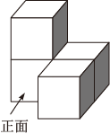
A. 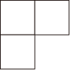 B. 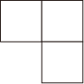 C. 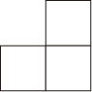 D. 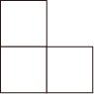
【答案】D
【解析】
【分析】主视图就是从主视方向看到的正面的图形，也可以理解为该物体的正投影，据此求解即可．
【详解】解：观察该几何体发现：从正面看到的应该是三个正方形，上面左边1个，下面2个，
故选：D．
【点睛】本题考查了简单组合体的三视图，解题的关键是了解主视图的定义，属于基础题，难度不大．
4. 统计一名射击运动员在某次训练中10次射击的中靶环数，获得如下数据：7，8，10，9，9，8，10，9，9，10．这组数据的众数是（ ）
A. 7 B. 8 C. 9 D. 10
【答案】C
【解析】
【分析】根据众数的定义求解．
【详解】解：在这一组数据中9出现了4次，次数是最多的，
故众数是9；
故选：C．
【点睛】本题考查了众数的意义．众数是一组数据中出现次数最多的数．
5. 下列各式运算，结果正确的是（ ）
A. B. C. D.
【答案】D
【解析】
【分析】根据合并同类项、同底数幂相乘、积的乘方分别计算，对各项进行判断即可．
【详解】解：A、a²和a³不是同类项，不能合并，故该选项不符合题意；
B、原计算错误，故该选项不符合题意；
C、a³和a不是同类项，不能合并，故该选项不符合题意；
D、正确，故该选项符合题意；
故选：D．
【点睛】本题考查了合并同类项、同底数幂相乘、积的乘方，掌握相关运算法则是解题的关键．
6. 如图，将△ABC沿BC方向平移1cm得到对应的△A′B′C′．若B′C=2cm，则BC′的长是（ ）
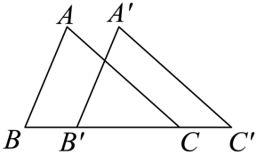
A. 2cm B. 3cm C. 4cm D. 5cm
【答案】C
【解析】
【分析】据平移的性质可得BB′=CC′=1，列式计算即可得解．
【详解】解：∵△ABC沿BC方向平移1cm得到△A′B′C′，
∴BB′=CC′=1cm，
∵B′C=2cm，
∴BC′= BB′+ B′C+CC′=1+2+1=4（cm）．
故选：C．
【点睛】本题考查了平移的性质，熟记性质得到相等的线段是解题的关键．
7. 把抛物线y=x²向上平移3个单位，平移后抛物线的表达式是( )
A. y=-3 B. y=+3 C. y= D. y=
【答案】B
【解析】
【分析】根据二次函数图像平移规律：上加下减，可得到平移后的函数解析式.
【详解】∵抛物线y=x²向上平移3个单位，
∴平移后的抛物线的解析式为：y=x²+3.
故答案为：B.
【点睛】本题考查二次函数的平移，熟记平移规律是解题的关键.
8. 如图，已知在锐角△ABC中，AB＝AC，AD是△ABC的角平分线，E是AD上一点，连结EB，EC．若∠EBC＝45°，BC＝6，则△EBC的面积是（ ）
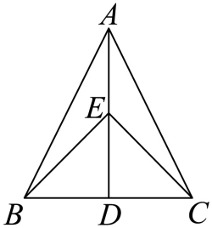
A. 12 B. 9 C. 6 D.
【答案】B
【解析】
【分析】根据三线合一可得，根据垂直平分线的性质可得，进而根据∠EBC＝45°，可得为等腰直角三角形，根据斜边上的中线等于斜边的一半可得，然后根据三角形面积公式即可求解．
【详解】解： AB＝AC，AD是△ABC的角平分线，
，
，
∠EBC＝45°，
，
为等腰直角三角形，
，
，
则△EBC的面积是．
故选B．
【点睛】本题考查了等腰三角形的性质与判定，垂直平分线的性质，直角三角形中斜边上的中线等于斜边的一半，掌握等腰三角形的性质与判定是解题的关键．
9. 如图，已知BD是矩形ABCD的对角线，AB＝6，BC＝8，点E，F分别在边AD，BC上，连结BE，DF．将△ABE沿BE翻折，将△DCF沿DF翻折，若翻折后，点A，C分别落在对角线BD上的点G，H处，连结GF．则下列结论不正确的是（ ）
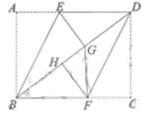
A. BD＝10 B. HG＝2 C. D. GF⊥BC
【答案】D
【解析】
【分析】根据矩形性质以及勾股定理即可判断A，根据折叠的性质即可求得，进而判断B，根据折叠的性质可得，进而判断C选项，根据勾股定理求得的长，根据平行线线段成比例，可判断D选项
【详解】BD是矩形ABCD的对角线，AB＝6，BC＝8，
故A选项正确，
将△ABE沿BE翻折，将△DCF沿DF翻折，
，
,
故B选项正确，
,
∴EG∥HF，
故C正确
设，则，
，
即
，同理可得
若
则
，
，
不平行，
即不垂直，
故D不正确．
故选D
【点睛】本题考查了折叠的性质，矩形的性质，勾股定理，平行线分线段成比例，掌握以上知识是解题的关键．
10. 在每个小正方形边长为1的网格图形中，每个小正方形的顶点称为格点．如图，在6×6的正方形网格图形ABCD中，M，N分别是AB，BC上的格点，BM＝4，BN＝2．若点P是这个网格图形中的格点，连接PM，PN，则所有满足∠MPN＝45°的△PMN中，边PM的长的最大值是（ ）
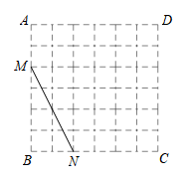
A. B. 6 C. D.
【答案】C
【解析】
【分析】根据同弧所对的圆周角等于所对圆心角的一半，过点M、N作以点O为圆心，∠MON=90°的圆，则点P在所作的圆上，观察圆O所经过的格点，找出到点M距离最大的点即可求出．
【详解】作线段MN中点Q，作MN的垂直平分线OQ，并使OQ=MN，以O为圆心，OM为半径作圆，如图，
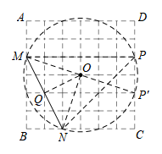
因为OQ为MN垂直平分线且OQ=MN，所以OQ=MQ=NQ，
∴∠OMQ=∠ONQ=45°，
∴∠MON=90°，
所以弦MN所对的圆O的圆周角为45°，
所以点P在圆O上，PM为圆O的弦，
通过图像可知，当点P在位置时，恰好过格点且经过圆心O，
所以此时最大，等于圆O的直径，
∵BM＝4，BN＝2，
∴，
∴MQ=OQ=，
∴OM=，
∴，
故选 C．
【点睛】此题考查了圆的相关知识，熟练掌握同弧所对的圆周角相等、直径是圆上最大的弦，会灵活用已知圆心角和弦作圆是解题的关键．
二、填空题
11. 当a＝1时，分式的值是______．
【答案】2
【解析】
【分析】直接把a的值代入计算即可．
【详解】解：当a=1时，
．
故答案为：2．
【点睛】本题主要考查了分式求值问题，在解题时要根据题意代入计算即可．
12. “如果，那么”的逆命题是___________．
【答案】如果，那么
【解析】
【分析】把一个命题的条件和结论互换就得到它的逆命题，从而得出答案．
【详解】解：“如果，那么”的逆命题是：
“如果，那么”，
故答案为：如果，那么．
【点睛】本题考查命题与定理，解题的关键是理解题意，掌握逆命题的定义．
13. 如图，已知在△ABC中，D，E分别是AB，AC上的点，，．若DE＝2，则BC的长是______．
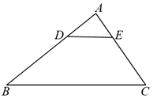
【答案】6
【解析】
【分析】根据相似三角形性质可得，再根据DE=2，进而得到BC长．
【详解】解：根据题意，
∵，
∴△ADE∽△ABC，
∴，
∵DE＝2，
∴，
∴；
故答案为：6．
【点睛】本题考查了相似三角形的判定和性质，解题的关键是掌握相似三角形的性质进行计算．
14. 一个不透明的箱子里放着分别标有数字1，2，3，4，5，6的六个球，它们除了数字外其余都相同．从这个箱子里随机摸出一个球，摸出的球上所标数字大于4的概率是______．
【答案】
【解析】
【分析】根据概率的求法，用标有大于4的球的个数除以球的总个数即可得所标数字大于4的概率．
【详解】解：∵箱子里放着分别标有数字1，2，3，4，5，6的六个球，
∴球上所标数字大于4的共有2个，
∴摸出的球上所标数字大于4的概率是：．
故答案为：．
【点睛】本题考查了概率的求法与运用，根据概率公式求解即可：如果一个事件有n种可能，而且这些事件的可能性相同，其中事件A出现m种结果，那么事件A的概率P（A）=．
15. 如图，已知AB是⊙O的弦，∠AOB＝120°，OC⊥AB，垂足为C，OC的延长线交⊙O于点D．若∠APD是所对的圆周角，则∠APD的度数是______．
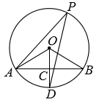
【答案】30°##30度
【解析】
【分析】根据垂径定理得出∠AOB=∠BOD，进而求出∠AOD=60°，再根据圆周角定理可得∠APD=∠AOD=30°．
【详解】∵OC⊥AB，OD为直径，
∴，
∴∠AOB=∠BOD，
∵∠AOB=120°，
∴∠AOD=60°，
∴∠APD=∠AOD=30°，
故答案为：30°．
【点睛】本题考查了圆周角定理、垂径定理等知识，掌握垂径定理是解答本题的关键．
16. 如图，已知在平面直角坐标系xOy中，点A在x轴的负半轴上，点B在y轴的负半轴上，，以AB为边向上作正方形ABCD．若图像经过点C的反比例函数的解析式是，则图像经过点D的反比例函数的解析式是______．
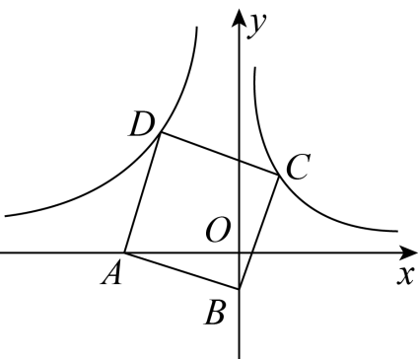
【答案】
【解析】
【分析】过点C作CE⊥y轴于点E，过点D作DF⊥x轴于点F，设，，结合正方形的性质，全等三角形的判定和性质，得到≌≌，然后表示出点C和点D的坐标，求出，即可求出答案．
【详解】解：过点C作CE⊥y轴于点E，过点D作DF⊥x轴于点F，如图：
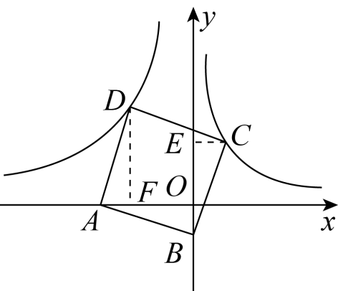
∵，
设，，
∴点A为（，0），点B为（0，）；
∵四边形ABCD是正方形，
∴，，
∴，
∴，
同理可证：，
∵，
∴≌≌，
∴，，
∴，
∴点C的坐标为（，），点D的坐标为（，），
∵点C在函数的函数图像上，
∴，即；
∴，
∴经过点D的反比例函数解析式为；
故答案为：．
【点睛】本题考查了正方形的性质，全等三角形的判定和性质，反比例函数的性质，三角函数，余角的性质等知识，解题的关键是熟练掌握所学的知识，正确的表示出点C和点D的坐标，从而进行解题．
三、解答题
17. 计算：．
【答案】0
【解析】
【分析】先算乘方，再算乘法和减法，即可．
【详解】
【点睛】本题考查实数的混合运算，关键是掌握．
18. 如图，已知在Rt△ABC中，∠C＝Rt∠，AB＝5，BC＝3．求AC的长和sinA的值．
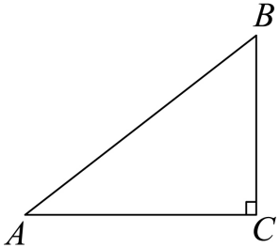
【答案】AC=4，sinA=
【解析】
【分析】根据勾股定理求出AC，根据正弦的定义计算，得到答案．
【详解】解：∵∠C＝Rt∠，AB＝5，BC＝3，
∴．
．
【点睛】本题考查的是勾股定理、锐角三角函数的定义，掌握正弦的定义是解题的关键．
19. 解一元一次不等式组
【答案】
【解析】
【分析】分别解出不等式①和②，再求两不等式解的公共部分，即可．
【详解】解不等式①：
解不等式②：
∴原不等式组的解是
【点睛】本题考查解不等式组，注意最终结果要取不等式①和②的公共部分．
20. 为落实“双减”政策，切实减轻学生学业负担，丰富学生课余生活，某校积极开展“五育并举”课外兴趣小组活动，计划成立“爱心传递”、“音乐舞蹈”、“体育运动”、“美工制作”和“劳动体验”五个兴趣小组，要求每位学生都只选其中一个小组．为此，随机抽查了本校各年级部分学生选择兴趣小组的意向，并将抽查结果绘制成如下统计图（不完整）．
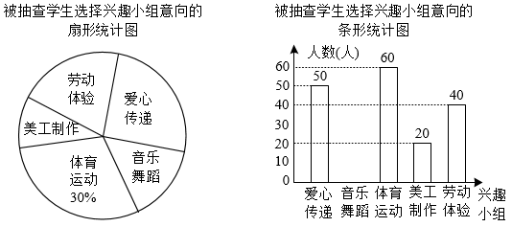
根据统计图中的信息，解答下列问题：
（1）求本次被抽查学生的总人数和扇形统计图中表示“美工制作”的扇形的圆心角度数；
（2）将条形统计图补充完整；（温馨提示：请画在答题卷相对应的图上）
（3）该校共有1600名学生，根据抽查结果，试估计全校选择“爱心传递”兴趣小组的学生人数．
【答案】（1）200人；36°
（2）见解析 （3）400人
【解析】
【分析】（1）从两个统计图中可知，在抽查人数中，选择“体育运动”兴趣小组的人数为60人，占调查人数的30%，可求出调查人数，样本中选择“美工制作”兴趣小组占调查人数的，即10%，因此相应的圆心角的度数为360°的30%；
（2）求出选择“音乐舞蹈”兴趣小组的人数，即可补全条形统计图；
（3）用1600乘以样本中选择“爱心传递”兴趣小组的学生所占的百分比即可．
【小问1详解】
解：本次被抽查学生的总人数是（人），
扇形统计图中表示选择“美工制作”兴趣小组的扇形的圆心角度数是；
【小问2详解】
解：选择“音乐舞蹈”兴趣小组的人数为200-50-60-20-40=30（人），
补全条形统计图如图所示．
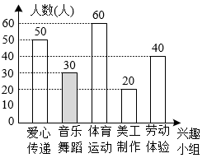
【小问3详解】
解：估计全校选择“爱心传递”兴趣小组的学生人数为（人）．
【点睛】本题考查了扇形统计图、条形统计图的意义和制作方法，从统计图中获取数量和数量之间的关系，是解决问题的前提，样本估计总体是统计中常用的方法．
21. 如图，已知在Rt△ABC中，，D是AB边上一点，以BD为直径的半圆O与边AC相切，切点为E，过点O作，垂足为F．
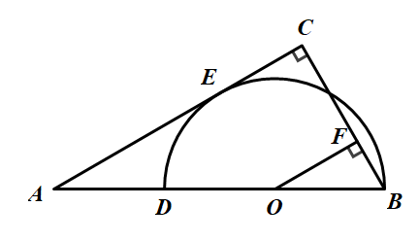
（1）求证：；
（2）若，，求AD的长．
【答案】（1）见解析 （2）1
【解析】
【分析】（1）连接OE，根据已知条件和切线的性质证明四边形OFCE是矩形，再根据矩形的性质证明即可；
（2）根据题意，结合（1）可知，再由直角三角形中“30°角所对的直角边是斜边的一般”的性质，可推导，最后由计算AD的长即可．
【小问1详解】
解：如图，连接OE，
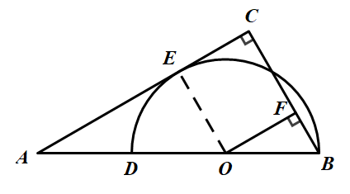
∵AC切半圆O于点E，
∴OE⊥AC，
∵OF⊥BC，，
∴∠OEC＝∠OFC＝∠C＝90°．
∴四边形OFCE是矩形，
∴OF＝EC；
【小问2详解】
∵，
∴，
∵，OE⊥AC，
∴，
∴．
【点睛】本题主要考查了切线的性质、矩形的判定与性质以及含30°角的直角三角形性质等知识，正确作出辅助线并灵活运用相关性质是解题关键．
22. 某校组织学生从学校出发，乘坐大巴前往基地进行研学活动．大巴出发1小时后，学校因事派人乘坐轿车沿相同路线追赶．已知大巴行驶的速度是40千米/小时，轿车行驶的速度是60千米/小时．
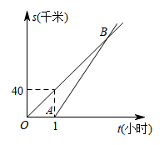
（1）求轿车出发后多少小时追上大巴？此时，两车与学校相距多少千米？
（2）如图，图中OB，AB分别表示大巴、轿车离开学校的路程s（千米）与大巴行驶的时间t（小时）的函数关系的图象．试求点B的坐标和AB所在直线的解析式；
（3）假设大巴出发a小时后轿车出发追赶，轿车行驶了1.5小时追上大巴，求a的值．
【答案】（1）轿车出发后2小时追上大巴，此时，两车与学校相距120千米
（2）点B的坐标是，s＝60t－60
（3）小时
【解析】
【分析】(1)设轿车行驶的时间为x小时，则大巴行驶的时间为小时，根据路程两车行驶的路程相等得到即可求解；
(2)由(1)中轿车行驶的时间求出点B的坐标是，进而求出直线AB的解析式；
(3)根据大巴车行驶路程与小轿车行驶路程相等即可得到，进而求出a的值
【小问1详解】
解：设轿车行驶时间为x小时，则大巴行驶的时间为小时．
根据题意，得:,
解得x＝2．
则千米，
∴轿车出发后2小时追上大巴，此时，两车与学校相距120千米．
【小问2详解】
解：∵轿车追上大巴时，大巴行驶了3小时，
∴点B的坐标是．
由题意，得点A的坐标为．
设AB所在直线的解析式为，
则：
解得k＝60，b＝－60．
∴AB所在直线的解析式为s＝60t－60．
【小问3详解】
解：由题意，得，
解得：，
故a的值为小时．
【点睛】本题考查了一次函数的实际应用、待定系数法求一次函数的解析式，解题的关键是读懂题意，明确图像中横坐标与纵坐标代表的含义．
23. 如图1，已知在平面直角坐标系xOy中，四边形OABC是边长为3的正方形，其中顶点A，C分别在x轴的正半轴和y轴的正半轴上，抛物线经过A，C两点，与x轴交于另一个点D．
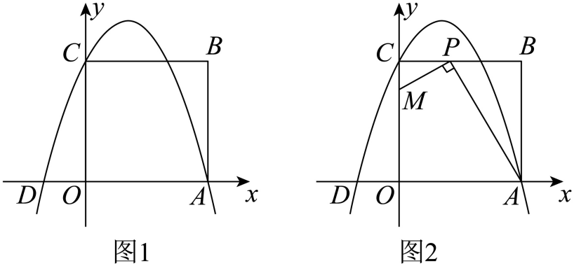
（1）①求点A，B，C的坐标；
②求b，c的值．
（2）若点P是边BC上的一个动点，连结AP，过点P作PM⊥AP，交y轴于点M（如图2所示）．当点P在BC上运动时，点M也随之运动．设BP＝m，CM＝n，试用含m的代数式表示n，并求出n的最大值．
【答案】（1）①A(3，0)，B(3，3)，C(0，3)；②
（2）；
【解析】
【分析】（1）①根据坐标与图形的性质即可求解；②利用待定系数法求解即可；
（2）证明Rt△ABP∽Rt△PCM，根据相似三角形的性质得到n关于m的二次函数，利用二次函数的性质即可求解．
【小问1详解】
解：①∵正方形OABC的边长为3，
∴点A，B，C的坐标分别为A(3，0)，B(3，3)，C(0，3)；
②把点A(3，0)，C(0，3)的坐标分别代入y=−x²+bx+c，
得，解得；
【小问2详解】
解：由题意，得∠APB=90°-∠MPC=∠PMC，∠B=∠PCM=90°，
∴Rt△ABP∽Rt△PCM，
∴，即．
整理，得，即．
∴当时，n的值最大，最大值是．
【点睛】本题综合考查了正方形的性质，相似三角形的判定和性质，二次函数的性质，待定系数法求函数解析式，根据正方形的性质求出点A，B，C的坐标是解题的关键．
24. 已知在Rt△ABC中，∠ACB＝90°，a，b分别表示∠A，∠B的对边，．记△ABC的面积为S．
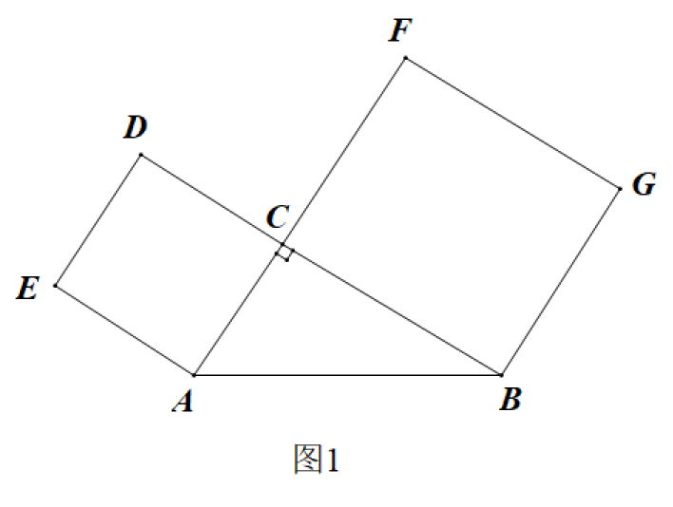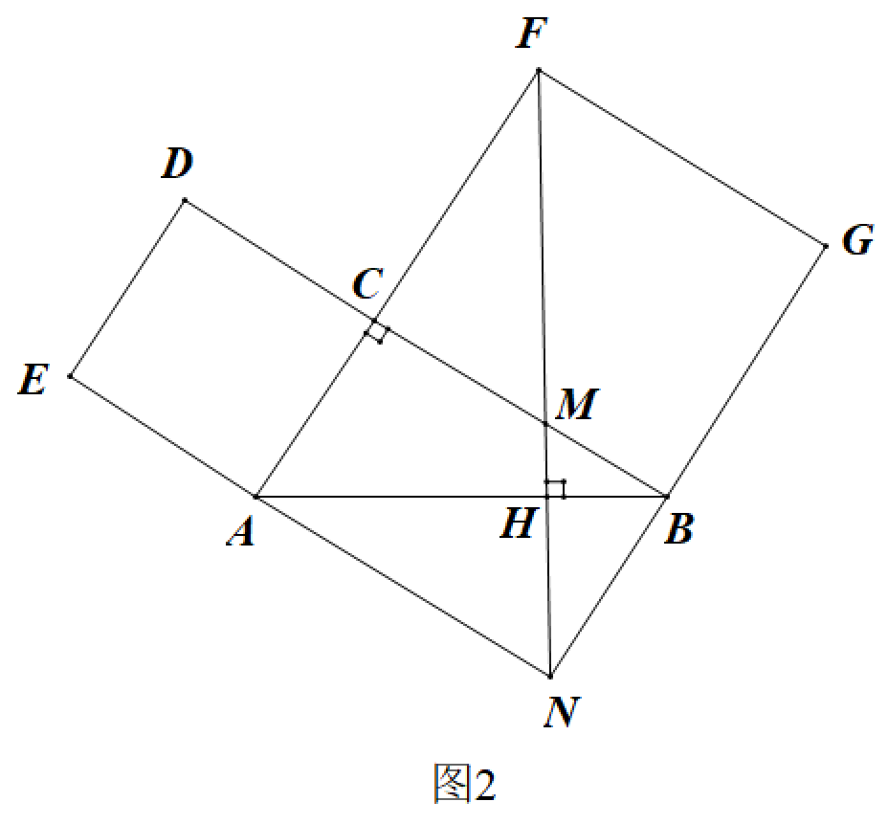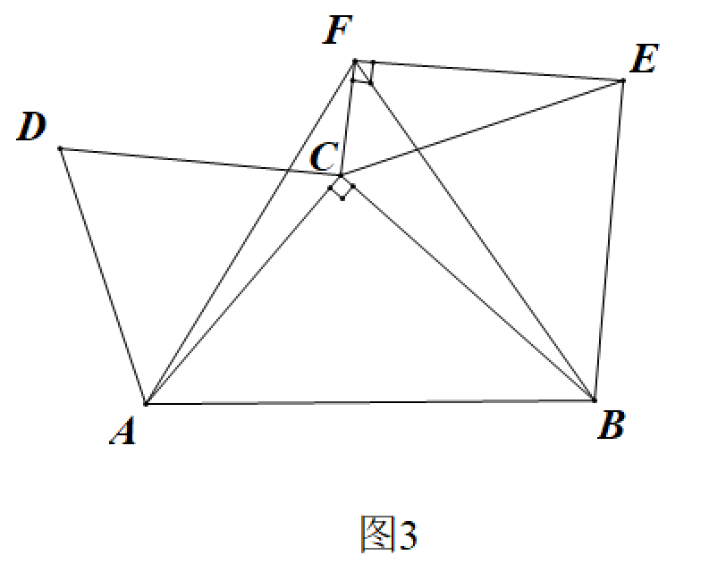
（1）如图1，分别以AC，CB为边向形外作正方形ACDE和正方形BGFC．记正方形ACDE的面积为，正方形BGFC的面积为．
①若，，求S的值；
②延长EA交GB的延长线于点N，连结FN，交BC于点M，交AB于点H．若FH⊥AB（如图2所示），求证：．
（2）如图3，分别以AC，CB为边向形外作等边三角形ACD和等边三角形CBE，记等边三角形ACD的面积为，等边三角形CBE的面积为．以AB为边向上作等边三角形ABF（点C在△ABF内），连结EF，CF．若EF⊥CF，试探索与S之间的等量关系，并说明理由．
【答案】（1）①6；②见解析
（2），理由见解析
【解析】
【分析】（1）①将面积用a，b的代数式表示出来，计算，即可
②利用AN公共边，发现△FAN∽△ANB，利用，得到a，b的关系式，化简，变形，即可得结论
（2）等边与等边共顶点B，形成手拉手模型，△ABC≌△FBE，利用全等的对应边，对应角，得到：AC＝FE＝b，∠FEB＝∠ACB＝90°，从而得到∠FEC＝30°，再利用，，得到a与b的关系，从而得到结论
【小问1详解】
∵，
∴b＝3，a＝4
∵∠ACB＝90°
∴
②由题意得：∠FAN＝∠ANB＝90°，
∵FH⊥AB
∴∠AFN＝90°－∠FAH＝∠NAB
∴△FAN∽△ANB
∴
∴，
得：
∴．
即
【小问2详解】
，理由如下：
∵△ABF和△BEC都是等边三角形
∴AB＝FB，∠ABC＝60°－∠FBC＝∠FBE，CB＝EB
∴△ABC≌△FBE（SAS）
∴AC＝FE＝b
∠FEB＝∠ACB＝90°
∴∠FEC＝30°
∵EF⊥CF，CE＝BC＝a
∴
∴
∴
由题意得：，
∴
∴
【点睛】本题考查勾股定理，相似，手拉手模型，代数运算，本题难点是图二中的相似和图三中的手拉手全等

